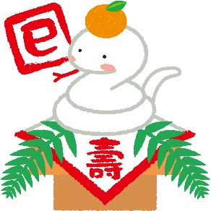

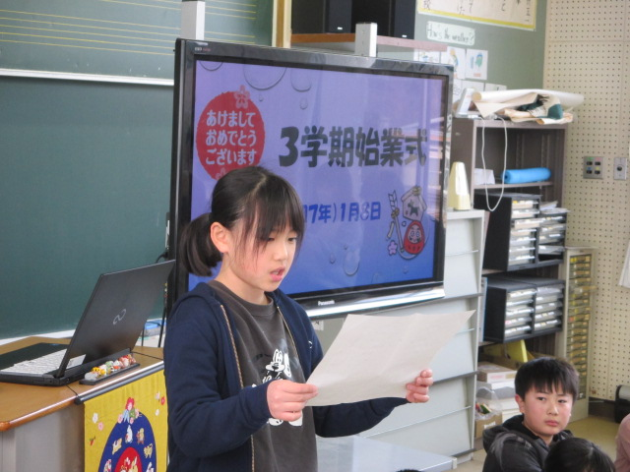
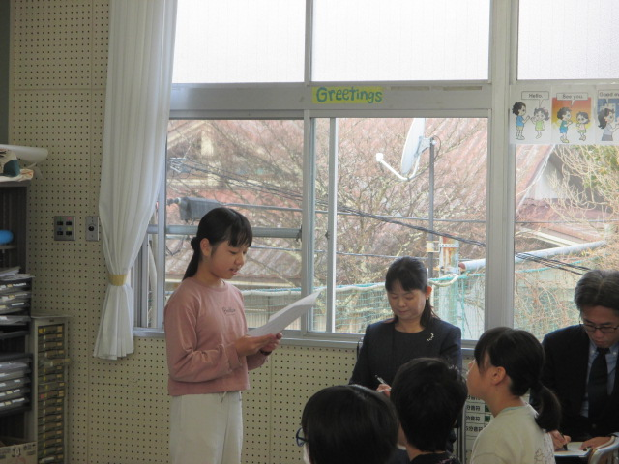
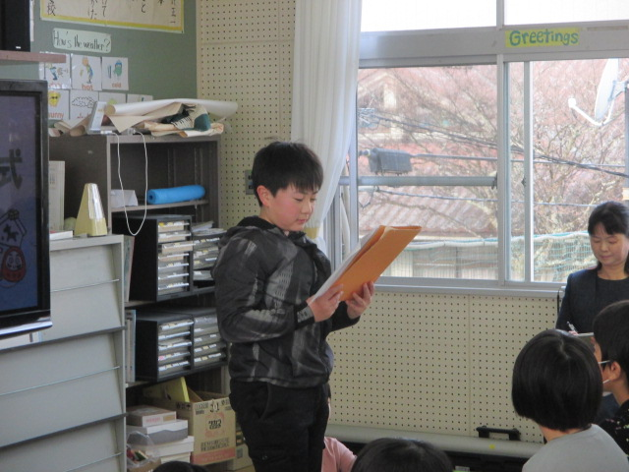
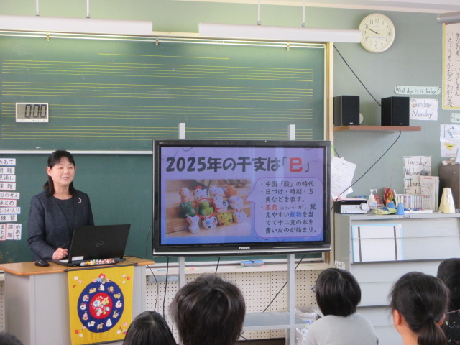
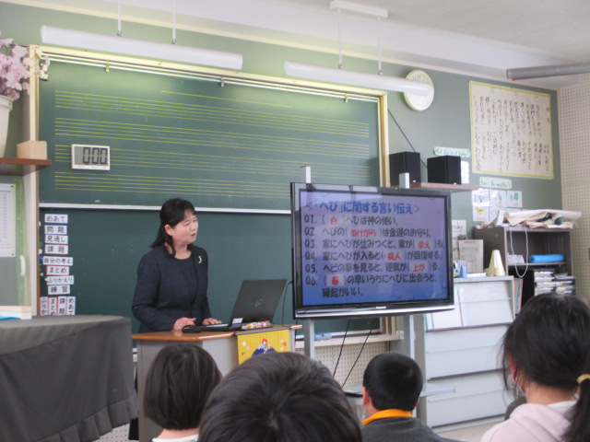
１月８日 ３学期始業式
明けましておめでとうございます。
短い冬休みクリスマスや正月を家族と過ごし楽しかったこと・１年の抱負・３学期がんばることなど話したいことがたくさんでニコニコ話してきます。新しい年の
始まりでわくわくした気持ちが
伝わります。心新たにまた１年
頑張りましょう！

